---------------------------------------------------

计划课程安排：

FUNDAMENTAL(7天)      该阶段已结束

OOP(11天)                        该阶段已结束

JAVASE01(10天)              该阶段已结束

JAVASE02(12天)               该阶段已结束

WEBBASIC(11天)        该阶段已结束

JQUERY(2天)                    该阶段已结束

DATABASE(5天)            该阶段已结束

JDBC(2天)                         该阶段已结束

SERVLETJSP(13天)      ←当前为该阶段第10天

SPRINGMYBATIS01(8天)

AJAX(2天)

~~SPRINGMYBATIS02(12天)~~（该阶段已被取消）

~~LINUX(2天)~~                        （该阶段已被取消）

~~NGINX(2天)~~                      （该阶段已被取消）

~~REDIS(2天)~~                       （该阶段已被取消）

~~T-STORE(5天)~~                            （该阶段已被取消）

预计合计：100天

预计剩余：17天 （14天正课+3天自习）

注1：上述信息随时可能发生更改，仅供参考。

注2：被取消表示若按照正常流程就业则直接上班，不用再继续到来机构上课。

反之，则需要继续到机构上完全部课程。

---------------------------------------------------

**2019年6月10日**

**Java就业班-第83天**

**8:30实训室2-早自习**

今日的晨讲轮到我的同桌了，也就是说明天就该我晨讲了。

然而，他迟到了，并且对晨讲毫无准备，于是今天就破例跳过没有晨讲。

明天再由他来进行晨讲，而我则顺延到后天。

**9:03实训室2-正课**

项目经理通知今天讲师因为上午有事请假，所以上午的时间用来自习，下午正常上课。

同时班主任也准备借此机会进行简历制作的讲解。

**9:10实训室2-正课**

项目经理开始对上次考试的题目进行解析讲解。

首先讲的题目是集合与HashCode的关系，因为是面试经常出现的问题，所以在此进行了详细讲解。

**11:02实训室2-简历制作教学**

班主任开始讲解简历的制作过程，首先说明了计划安排，

今天讲解过后各自开始按照要求制作简历，三天后将制作好的个人简历发送到班主任邮箱进行修改，下周一之前完成定稿，之后便会开始安排模拟面试。

所谓的简历的讲解，其实就是简历制作教学，怎么写简历。

个人感觉并没有什么值得记录的内容，可能是因为我从事过的工作比较多，简历也写过很多遍，所以并没有觉得这种教学有什么也别的吧。更多的是面向尚未从事过任何职业的学员进行教学。

…………

听了一会儿简历制作的教学内容后，有一说一，我觉得班主任说的挺好的，并没有网传的那么夸张。至少什么简历造假啊、写工作经验三年起啊等等都没有网传的那么夸张。虽然谈不上是经验之谈吧，但作为简历制作的教学而言，还是比较中肯的。

着重介绍了简历从制作到HR筛选的过程中需要重视的每一个细节部分：简历格式、排版、内容优先级、简历内容侧重点等等。

**11:27实训室2-简历制作教学**

这里提到了一个重点，关于机构的培训经历到底要不要写进简历里？这里班主任的说法是，如果是走社招流程，把培训的经历写在简历里的话，考虑到是刚从培训机构毕业的学员，企业方面通常会刻意的压低工资。如果走的是机构推荐的话，写进简历不会有什么影响。总体而言写不写取决于个人的想法吧，即便是不写也不会有太大的问题。

**11:50实训室2-下课时间**

最后班主任强调，周四之前必须要提交至班主任邮箱进行初步审阅，以便尽早进行修改。

**14:08实训室2-正课**

讲师就位，开始上课。

首先还是上周的课程回顾。

…………

完蛋，放了几天假啥都忘了……

感觉要复习的工作量瞬间变得异常巨大了。

**14:45实训室2-正课**

正式开始上课，今天的课程内容主要围绕配置路径问题进行（相对路径与绝对路径）。

这一部分的内容，我已经从下载到的其他机构视频中学习过了，所以我决定利用这一部分的时间自学一下其他的内容。

**17:27实训室2-下课时间**

今天的课程就到这里了，补一下今日课程笔记：

# 过滤器的优点(了解)

a. 在不修改原有代码的基础上，为程序增加一些简单的功能:

在原有功能处理之前、之后做一些处理。

b. 可以将多个模块相同的功能集中写在一个类里面(即过滤器里面),

方便代码的维护。

# 1.路径问题

<a href="">

<form action="">

response.sendRedirect("")

request.getRequestDispatcher("")

## (1)什么是相对路径?

不以"/"开头的路径。

## (2)什么是绝对路径?

以"/"开头的路径。

## (3)如何写绝对路径?

链接、表单提交、重定向从应用名开始写；转发从应用名之后开始写。

注：不要将应用名直接写在路径里面，而是使用

String request.getContextPath()来获得实际部署时的应用名。

## (4)小结

在实际应用当中，应该优先使用绝对路径，易写，并且好维护。

# 2.Servlet的线程安全问题

## (1)为什么说Servlet会有线程安全问题?

a.容器只会创建一个Servlet对象。

b.容器收到一个请求，就会启动一个线程，由这个线程来处理

接下来的工作(调用Servlet的service方法)。这样，就有可能

有多个线程同时调用同一个Servlet对象的service方法，就有可能

产生线程安全问题(比如，这些线程同时去修改某个属性)。

![](thread.png)

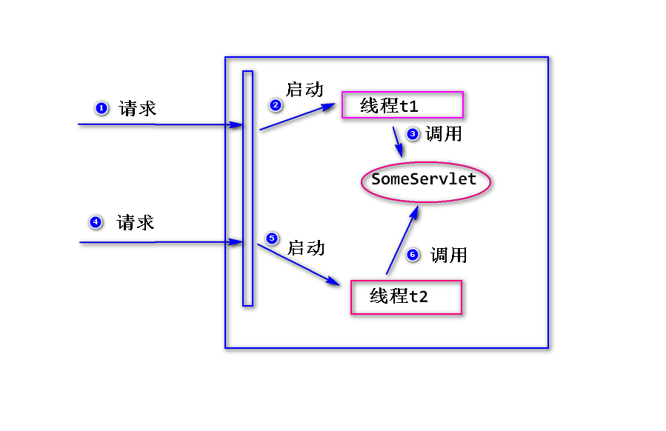

## (2)如何解决?

使用synchronized对有可能产生线程安全问题的代码块加锁。

注：

加锁会影响性能。

**18:40实训室2-晚自习**

原以为今天晚上晚自习会进行摸底考试，到目前为止还没有消息来看估计是不考了，那么我也准备早早收拾会宿舍休息吧。

**19:40宿舍-休息**

今天是回到了3天放假后的正常上课状态，但是由于放假期间没能取得很好的休息，所以今天一整天的精神状态极差。

下午稍微看了一些视频，自学了一段时间，主要了解了一下AJAX、json和SSM框架的基本知识，但中途几次都因为注意力难以集中、特别疲惫导致学习效率极低、效果极差。尽管给自己强行灌了好几杯热咖啡，维持住了精力，没有睡觉。但身心感觉到的疲惫还是扛不住……毕竟昨天晚上只睡了3个小时。所以今天晚自习也就不强行签到了，还是早早回宿舍洗洗睡养足精神为好。

不过休息的这3天我也不是完全没有搞学习，我在前辈的陪同下刷完了一整本java面试宝典……的基础部分内容（也就是到目前的课程进度为止）。算是补充了相当多的基础概念知识，相信面试聊天和一些经典的概念问答题都不在话下了。

关于今天提到的简历制作，没想到最终还是要学员自行制作简历，我一直以为的是由机构来负责为学员编写简历，看来只是负责为学员投放简历了。投放的渠道应该同时包含社招与机构内推吧，既然机构之前敢那么自信的打下包票号称99%的就业率，估计还是有两把刷子的吧。当然，也有可能是我想多了……

我相比班上的大部分学员社会经历比较多，也就职过几家公司，虽然不是IT行业，但我是有自己的简历，只需稍作更新即可。原以为机构会使出什么大招例如教学员如何在面试时吹自己3年工作经验之类的教学，看来还是准备走正规流程的样子，略微有点辜负期待了。

另外，今天没有写一句代码，纯看视频了。

今日感想总结：学到现在，我终于是理解到要独自写一个项目是有多么麻烦了。真的佩服那些全栈工程师。

今日评分：3.5/10分

今天就到这里，明天继续投稿。

感谢支持！

================================================================

**Acer程序员群：790482850**

**up主的java学习日记word文件及全部代码（随日记同步更新）：**

Adress：github.com/wt62635